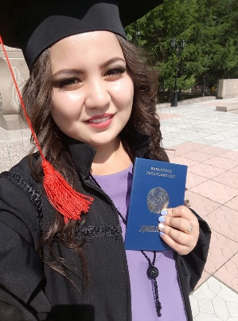
Хамит Ақбота Хамитқызы
С (айы,жылы) (месяц,год) бастап работает |  |  | Проходила практику в г. Костанай в «Қазақтелеком» 2017г.  Қостанай қаласының «Қазақтелекомыңда» оқу-тәжірибесінен өтті - 2017ж.
Туған кезі (күні, айы, жылы) Дата рождения (число, месяц, год) |  |  | 10 шілде/июль 1996 ж/г
Туған жері  Место рождения |  |  | Қостанай облысы, Жангелді районы, Аралбай ауылы  Костанайская область, Джангельдинский район, село Аралбай
Ұлты / Национальность |  |  | Қазақ/казашка |  | Білімі / Образование |  | Жоғары/высшее
Бітірген жылы  Окончил в |  |  | Ахмет Байтұрысынов атындағы Қостанай Мемлекеттік Университеті 2013- 2017жж  Костанайский Государственный университет имени Ахмета Байтурсынова 2013-2017 гг.
Білімі бойынша мамандығы  Специальность по образованию |  |  | Информатика бойынша маман  Специалист по информатике
Қандай шетел тілдерін немесе ТМД халықтарының тілдерін біледі  Какими иностранными языками и языками народов СНГ владеет |  |  | Орыс тілі  Руский язык  Ағылшын тілі  Английский язык |  |  | Ғылыми дәрежесі, ғылыми атағы  Ученая степень, ученое звание | Жоқ/нет
Тұрған мекен-жайыңыз  Адрес местожительства |  |  | Астана қ. Ақсай 1а, комната 19  г. Астана, ул: Аксай 1а, комната 19 |  |  | Жумыс, ұялы,  үй телефондары  Рабочий, сотовый, домашний телефоны | 8-747-229-66-74  8-701-240-74-90
Келген / Кеткен  айы және жылы  Месяц и год  вступления / ухода |  |  |  | БҰРЫНҒЫ ЖҰМЫСЫ  РАБОТА В ПРОШЛОМ
Маусым  2017ж. |  | Июнь  2017г. |  | Ахмет Байтұрысынов атындағы Қостанай Мемлекеттік Университетінің «Информатика» мамандығын өте жақсы бағамен тәмәмдады.  Окончила Костанайский Государственный университет имени Ахмета Байтурсынова по специальности «Информака» 2013-2017 гг.
Жеке қасиеттері:  Личные данные:  Компьютерді меңгеру:  Навыки: |  |  |  | Ұқыпты, еңбекқор, жауапты, кітап оқу, тіл үйрену,дебат, мақсатқа жету  Қоғамдық жұмыстарға белсене қатысқан. Университет ректорының алғыс хаттарымен марапатталған.  Ответственная, трудолюбивая, коммуникабельная, лидер общественной среды, целеустремленная  Награждена благодарственными письмами ректора университета  MS Office, 1C, C++, Internet

